Giotto
Peintre
Giotto di Bondone ou Ambrogiotto di Bondone, dit Giotto, né en 1266 ou 1267 à Vespignano ou Romignano et mort le 8 janvier 1337 à Florence, est un peintre, sculpteur et architecte florentin du Trecento, dont les œuvres sont à l'origine du renouveau de la peinture occidentale. Wikipédia
Lieu de naissance : Vicchio, Italie
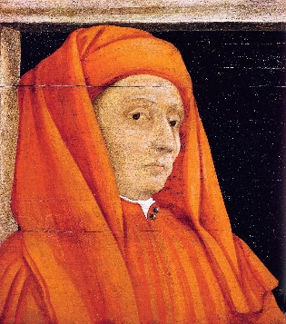
Date de décès : 8 janvier 1337, Florence, Italie
Périodes : peinture de la Renaissance italienne, Art gothique, PLUS
Épouse : Ricevuta di Lapo del Pela (m. 1287)
Parents : Bondone
Maître : Cimabue
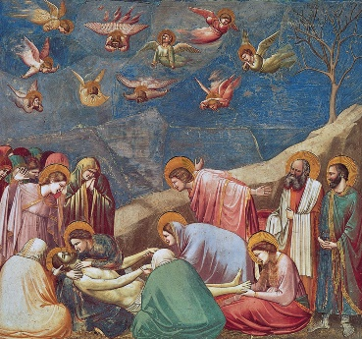
Enfants : Francesco di Giotto di Bondone

